HTML DOM

Con el DOM, JavaScript puede acceder y cambiar todos los elementos de un documento HTML

Cuando una página se carga, el navegador crea un Document Object Model de la página:

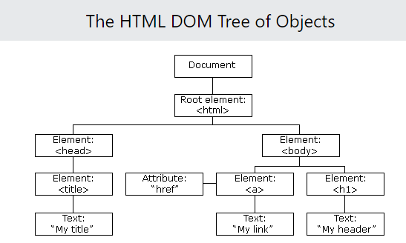

Con este modelo, JavaScript tiene todo lo que necesita para crear HTML dinámico:

- Puede cambiar todos los elementos HTML de la página
- Puede cambiar todos los atributos HTML de la página
- Puede cambiar todos los estilos CSS de la página
- Puede eliminar elementos y atributos HTML existentes
- Puede añadir nuevos elementos y atributos HTML a la página
- Puede reaccionar a todos los eventos HTML existentes en la página.
- Puede crear nuevos eventos HTML en la página

VAMOS A APRENDER

- Como cambiar el contenido de elementos HTML
- Cómo cambiar el CSS de elementos HTML
- Cómo reaccionar a los eventos del DOM en HTML
- Como añadir y borrar elementos HTML

QUÉ ES EL DOM?

El DOM es un estándar para acceder documentos.
Es una interfaz que, independientemente del lenguaje o la plataforma que use, permite a los programas y scripts acceder de forma dinámica y actualizar el contenido, estructura, y estilo de un documento.

Se separa en tres partes:
- Core DOM – modelo estándar para todos los tipos de documento.
- XML DOM – Modelo estándar para los documentos XML
- HTML DOM – Modelo estándar para los documentos HTML

QUÉ ES EL DOM HTML?

Es una interfaz de programación para HTML que define:

- Los elementos HTML como objetos.
- Las propiedades de todos los elementos HTML.
- Los métodos para acceder todos los elementos HTML.
- Los eventos para todos los elementos HTML.

En resumen: es un estándar para como obtener, cambiar, añadir o borrar elementos HTML.

